
Об утверждении рекомендуемой схемы пастбищеоборотов на основании геоботанического обследования пастбищ по Байганинскому району
Постановление акимата Байганинского района Актюбинской области от 18 сентября 2024 года № 229

В соответствии со статьей 31 Закона Республики Казахстан "О местном государственном управлении и самоуправлении в Республике Казахстан", статьей 9 Закона Республики Казахстан "О пастбищах", акимат Байганинского района ПОСТАНОВЛЯЕТ:

1. Утвердить рекомендуемую схему пастбищеоборотов на основании геоботанического обследования пастбищ по Байганинскому району, согласно приложению к настоящему постановлению.
2. Контроль за исполнением настоящего постановления возложить на курирующего заместителя акима Байганинского района.
3. Настоящее постановление вводится в действие со дня его первого официального опубликования.
Аким Байганинского района | А. Купенов

Приложение к постановлению
акимата Байганинского района
от 18 сентября 2024 года № 229
Рекомендуемая схема пастбищеоборотов на основании геоботанического обследования пастбищ по Байганинскому району

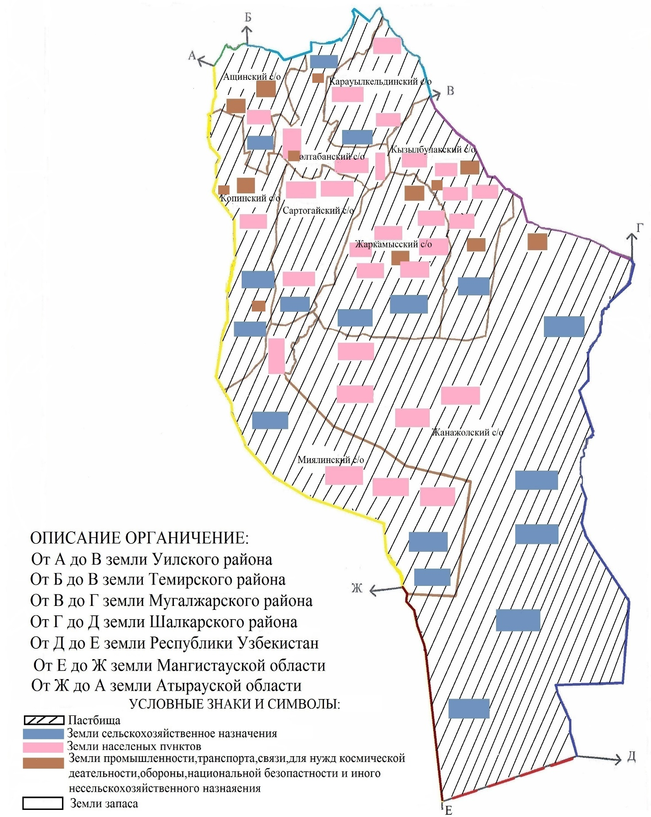

© 2012. РГП на ПХВ «Институт законодательства и правовой информации Республики Казахстан» Министерства юстиции Республики Казахстан

